中国积分系统首次招聘
第二轮考试——试前准备
（技能考试和能力考试）

2019年10月

韩国产业人力公团
外籍劳务人员选拔部

1 |  | 概述

□行业：制造业
□考生：315人
□登记总表
行业 | 类别 | 申请人
 |  | 合计 | 男性 | 女性
制造业 | 总计 | 315 | 259 | 56
 | 装配 | 153 | 132 | 21
 | 测量 | 75 | 54 | 21
 | 连接 | 87 | 73 | 14

□日程安排
-公告：2019年10月10日
-登记：2019年10月14日〜10月16日
-考试日期和地点公告：2019年10月25日
-试前会议和准备：2019年11月1日
-进行考试：2019年11月1日〜11月3日
-考试成绩公告：2019年11月13日

□考试日程安排（暂定）
（单位：人）
行业 | 考试阶段 | 入场时间 | 11月1日  （星期五） | 11月2日  （星期六） | 11月3日  （星期日） | 级别
制造业 | 合计 |  | 75 | 153 | 87
 | 第一阶段 | 08：30 | 试前准备 | 80（装配） | 87（连接） | 第2级
 | 第二阶段 | 12：30 | 75（测量） | 73（装配） | ——
□考试过程
级别 | 分组 | 编号 | 考试过程
第1级 | A | 低编号 | 第1次面试 |  | 体格考试 | 基本技能
 | B | 高编号 | 体格考试 | 基本技能 | 第1次面试
第2级 | C | 低编号 | 第2次面试 |  | 基本技能 |  | 体格考试
 | D | 高编号 | 基本技能 | 体能测试 | 第2次面试
□考试时间
时间 | 主题
 | 11月1日（星期五） | 11月2日（星期六），11月3日（星期日）
08：00~08：30 | 试前准备 | 试前会议
08：30~09：00 | 试前准备 | 申请人登记和候场
09：00~12：00 | 试前准备 | 进行考试（体格考试、面试和基本技能考试）
12：00~12：30 | 试前准备 | 评分
12：30~13：00 | 试前准备 | 午餐
12：30~13：00 | 申请人登记和候场 | 申请人登记和候场
13：00~16：00 | 进行考试（体格考试、面试和基本技能考试） | 进行考试（体格考试、面试和基本技能考试）
16：00~17：00 | 评分 | 评分

2 |  | 考试工作人员

□考试工作人员的职责
o总部人员
-监督考试工作人员
-准备和检查考场
-解决紧急情况等各种问题
o设施人员
-考场设施/设备的管理维护
o行政人员
-张贴标语牌、方向标识、指示等。
-引导申请人进出考场；控制来访人员进入考场
-管理考场秩序
-协助评分人员和总部人员。
-评分前后准备和管理考试设备。

□考试工作人员安排计划（暂定）
 | 合计 | 总部人员 | 行政人员 | 评分人员 | 设施人员 | 翻译人员
合计 | 22 | 5 | 5 | 5 | 1 | 6
中国商务部投资促进事务局 | 7 | 1 | 5 | —— | 1 | ——
韩国产业人力公团 | 15 | 4 | —— | 5 | —— | 6

3 |  | 费用

- 韩国产业人力公团任命的考试工作人员（总部人员、评分人员、拍摄人员、翻译人员）的交通费用、逗留期间的生活费用和工资，以及考试设备的费用和评分表打印费用，由韩国产业人力公团承担。

4 |  | 考场设施

项 | 容纳人数/人 | 数量 | 设施（每数量） | 备注
总部 | 20人以上 | 1 | -供考试工作人员使用的桌椅：20套  -电源插座（220V）  -导线（5m，3插上）：3条
登记等候室 | 87人以上 | 1 | -供总部人员使用的桌椅：1套  -供考生使用的桌椅：87张以上  -麦克风和功放系统
面试室 | 3人以上 | 2 | -供评分人员使用的桌椅：2套  -供考生使用的椅子：1张  -电源插座（220V）  -导线（5米，3插以上）：1条  -应急发电机（220v）
面试等候室 | 22人以上 | 2 | -供考生使用的椅子：22张  （如无法提供等候室，则以走廊作为候试处）
体格考室 | 22人以上 | 1 | -供评分人员使用的桌椅：3套  -供考生使用的椅子：22张
基本技能考室  （建议使用室内场所） | 30m*30m以上 | 1 | -供评分人员使用的桌椅：2套  -供考生使用的椅子：44张  -考试桌子（1,400*1,000*700mm）（6张）
□考室布局
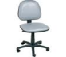
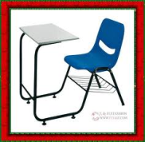
-登记等候室
登记等候室布局

桌子
供工作人员使用的桌椅
桌子
麦克风和功放
供考生使用的桌椅

- 供考生使用的椅子数量

-面试室：2
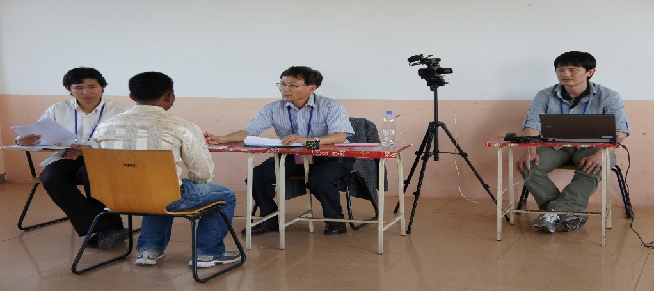
面试室布局
桌子
入场处
供考生使用的椅子
供评分人员使用的桌椅
桌子
（中型房间）

导线（5m，2插以上，220v）

-体格考室：1
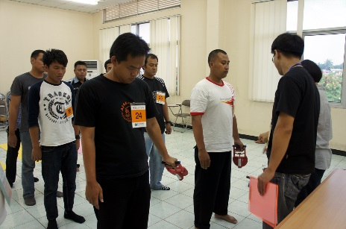
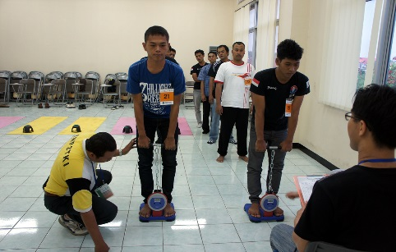
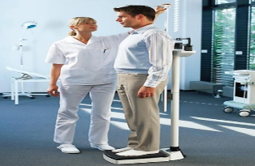
体格考室布局
供评分人员使用的桌椅
（大型房间）
供考生候试的椅子
桌子
桌子
桌子
（握力）
体格检查
背肌强度

色盲测试

-基本技能考室（示例）：1

普通室内考场 | 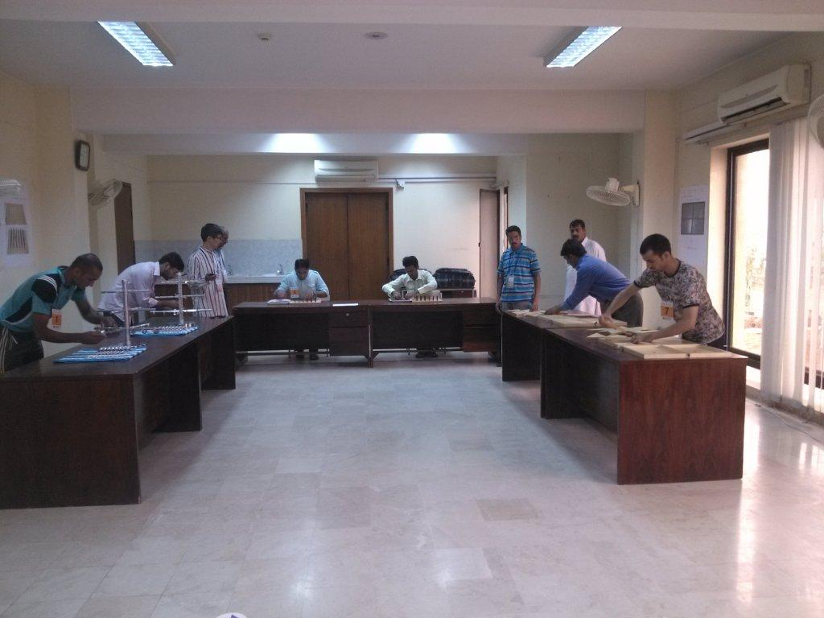  基本技能考场布局  （约10m*10m或以上）  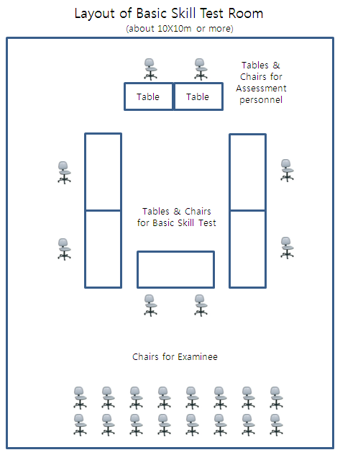  供考生使用的椅子  供基本技能考试使用的桌椅  桌子  桌子  供评分人员使用的桌椅

